消费品召回计划
生产者名称 | 福建省三福百货有限公司
产品名称 | 一次性日常防护口罩 | 品牌 |  | 三福
型号/规格 | 795009
生产起止日期 | 2020年8月25日至2020年9月16日 | 涉及数量 | 518包
生产批号/批次 | 20200825
召回启动时间 | 2021年6月15日 | 计划完成时间 |  | 2021年9月15日
产品描述及外观照片 | 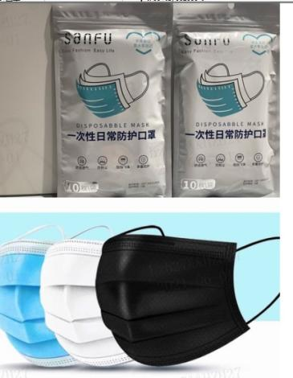  一次性日常防护口罩
存在的缺陷 | 过滤效率、防护效果不符合GB/T 32610标准要求。
可能造成的后果 | 导致口罩阻隔飞沫的防护效果降低，过滤细菌、病毒等气溶胶的能力受到影响，可能存在一定的安全隐患。
避免损害发生的应急处置方式 | 停止使用问题产品
具体召回措施 | 为消费者提供免费退换货服务
召回负责机构 | 福建省三福百货有限公司
召回联系方式 | 0591-87522678
召回进度安排 | 2021年6月15日至2021年9月15日，福建省三福百货有限公司在门店及公众号发布召回公告，并通过公司售后热线等方式通知有关经销商此次召回事宜，为购买该款的消费者提供，免费退换货服务。同时，消费者也可拨打电话0591-87522678了解具体事宜。
事故及人员伤亡情况等其他需要报告的内容 | 无
其他信息 | 相关用户也可以登录缺陷产品管理中心网站（dpac.samr.gov.cn）以及关注微信公众号（SAMRDPAC)，或拨打缺陷产品管理中心热线电话：010-59799616，了解更多信息。

